# Dify工作流 - 长篇文章生成操作手册

需求：用户输入文章标题和文章各个一级章节，让长篇文章生成工作流生成更多的子章节，并最终输出一篇具有吸引力的长文。该原理可应用于撰写标书大纲。

## 长篇文章生成

### 创建Workflow

从工作室开始，新建应用，选择工作流类型：

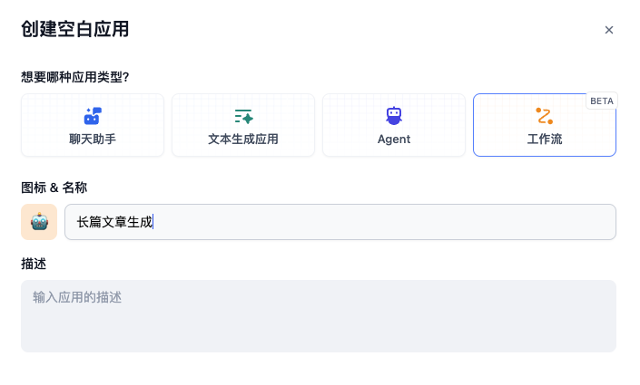

### 2.开始节点

开始节点定义输入变量：title（文章标题）、chapter（文章一级章节）。

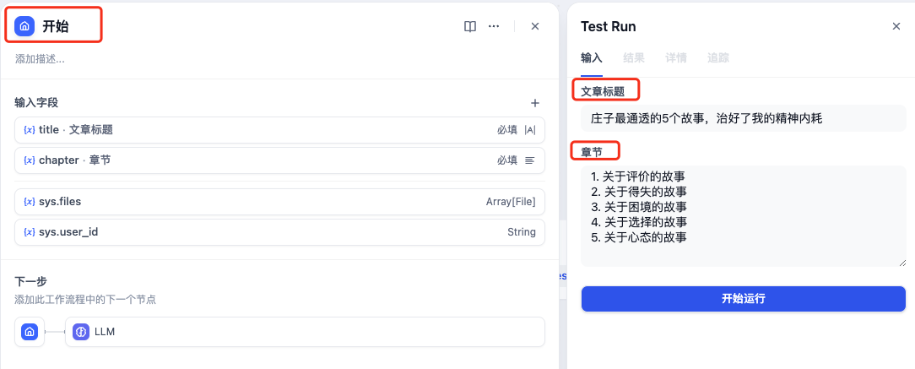

### 3.LLM节点与提示词

新建LLM节点，选择大模型之后，在提示词输入框(USER或者System)中填入提示词：

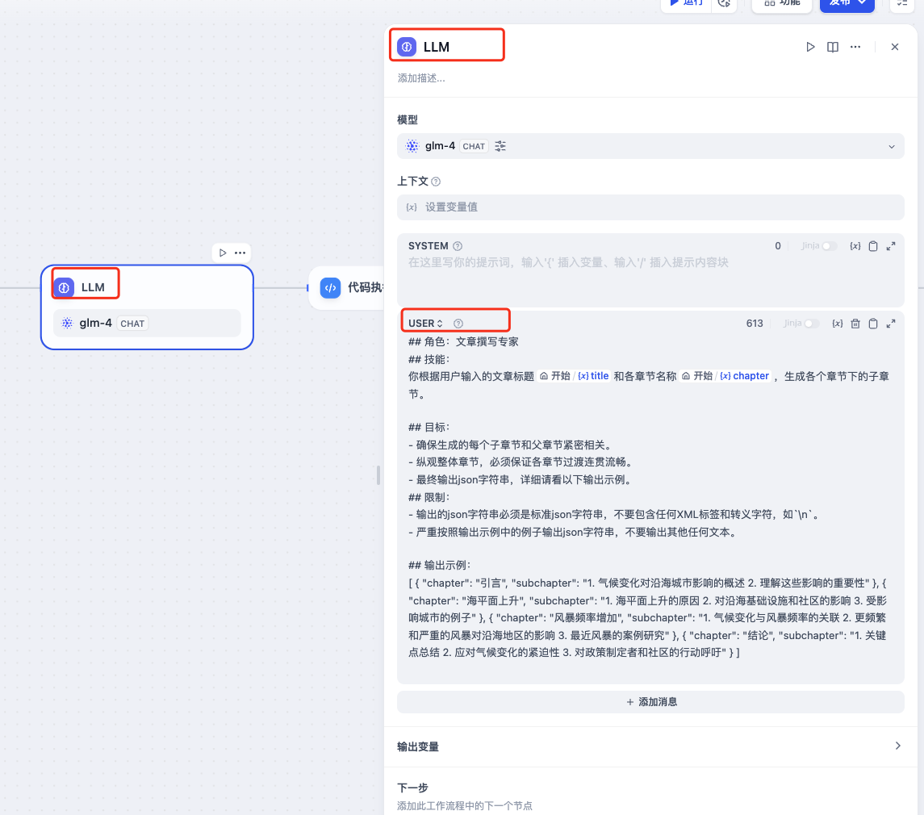

提示词中定义了角色、技能、目标、限制和输出示例，让LLM严格按照意图来输出文本。

这个LLM节点的作用是根据用户输入的文章标题和各章节名称，生成各个章节下的子章节，丰富文章章节结构，并且以json格式输出，供下一个代码执行节点使用。

注意：这里注意使用GLM-4模型，将提示词设置在USER中，如果设置在SYSTEM中，运行该LLM节点会报错，这和Dify调用GLM大模型的方式有关。如果换成GPT-4o，设置在SYSTEM中即可。

提示词Prompt实例如下，注意变量要和开始节点的输出变量对应上：

**## 角色：文章撰写专家**

**## 技能：**

**你根据用户输入的文章标题/title和各章节名称/chapter，生成各个章节下的子章节。**

**## 目标：**

**- 确保生成的每个子章节和父章节紧密相关。**

**- 纵观整体章节，必须保证各章节过渡连贯流畅。**

**- 最终输出json字符串，详细请看以下输出示例。**

**## 限制：**

**- 输出的json字符串必须是标准json字符串，不要包含任何XML标签和转义字符，如`\n`。**

**- 严重按照输出示例中的例子输出json字符串，不要输出其他任何文本。**

**## 输出示例：**

**[ { "chapter": "引言", "subchapter": "1. 气候变化对沿海城市影响的概述 2. 理解这些影响的重要性" }, { "chapter": "海平面上升", "subchapter": "1. 海平面上升的原因 2. 对沿海基础设施和社区的影响 3. 受影响城市的例子" }, { "chapter": "风暴频率增加", "subchapter": "1. 气候变化与风暴频率的关联 2. 更频繁和严重的风暴对沿海地区的影响 3. 最近风暴的案例研究" }, { "chapter": "结论", "subchapter": "1. 关键点总结 2. 应对气候变化的紧迫性 3. 对政策制定者和社区的行动呼吁" } ]**

### 4.代码执行节点

在LLM节点后添加代码执行节点，代码节点支持运行 Python / NodeJS 代码，用来在工作流程中执行数据转换。它可以简化工作流程，适用于Arithmetic、JSON transform、文本处理等情景。

该节点极大地增强了开发人员的灵活性，使他们能够在工作流程中嵌入自定义的 Python 或 Javascript 脚本，并以预设节点无法达到的方式操作变量。通过配置选项，你可以指明所需的输入和输出变量，并撰写相应的执行代码。

本小节中使用Python3代码，代码执行节点解析输入的json字符串，输出Array[Object]变量，供下一个迭代节点使用。

代码示例如下：

**def main(arg1: str) -> dict:**

**import json**

**data = json.loads(arg1)**

**# Create an array of objects**

**result = [{'chapter': item["chapter"], 'subchapter': item["subchapter"]} for item in data]**

**return {**

**'result': result**

**}**

注意输入变量是一个String类型，输出变量为Array类型。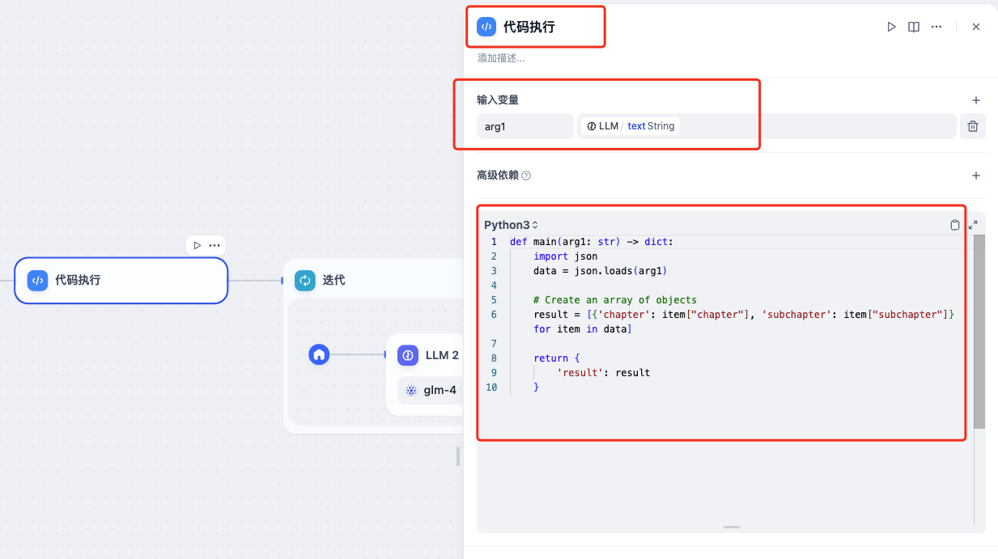

### 5.迭代节点

在代码节点后添加迭代节点，上一个代码执行节点输出Array[Object]变量。在迭代节点循环上一个节点输出的Array[Object]变量，取出其中每一个Object，Object示例如下：

**{**

**"chapter": "1. 关于评价的故事",**

**"subchapter": "1. 认识自我与外界评价的差异 2. 庄子与惠子对话的启示 3. 从评价中解脱，找回内心的平和"**

**}**

一个Object代表了一个章节（包含父章节和各个子章节）。因为包含5个章节，所以迭代节点循环迭代5次，根据每一个Object生成章节的详细内容，如何生成？在迭代节点中嵌套LLM节点，使用LLM节点编写每一个章节的具体内容。

嵌套的LLM节点中，在SYSTEM和USER中都分别编写了提示词Prompt。

每一个LLM节点输出的都是String类型的Text文本。所以最终迭代节点输出的就是Array[String]数组，这是一个包含每个章节详细内容的数组。

根据迭代节点的输出结果，新建一个代码节点，仅仅需要将Array[String]中每一个String取出并用换行符\n拼接就能形成最终的长篇文章Text String。

代码示例：

**def main(articleSections: list):**

**Data = articleSections6**

**Return {**

**“result“: “\n”.join(data)**

**}**

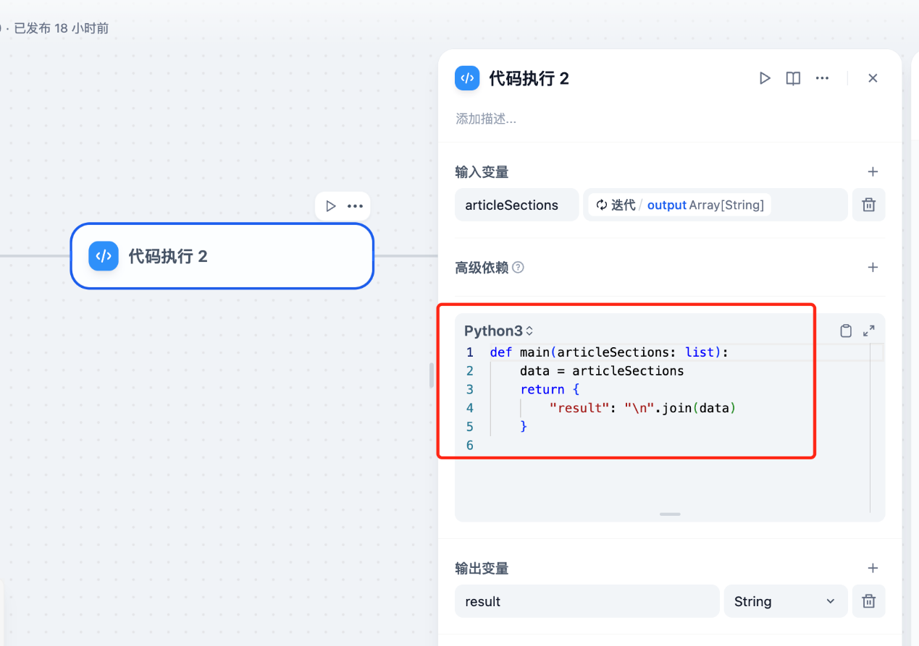

## 技术标书生成

已有条件：

1.招标文件

2.投标标书目录大纲

3.公司已有的技术或方案（从以往的技术标书中使用Workflow单独分批章节提取）

### ****整体思路****

1. **拆解目录**：将投标标书的目录大纲拆分为多个章节，每个章节的内容目标明确。
2. **分步生成**：对每个章节单独生成内容，利用招标文件和公司技术架构的内容，结合指定的生成规则。
3. **内容拼接和优化**：将生成的内容合并为最终的完整标书，并进行整体排版和优化。

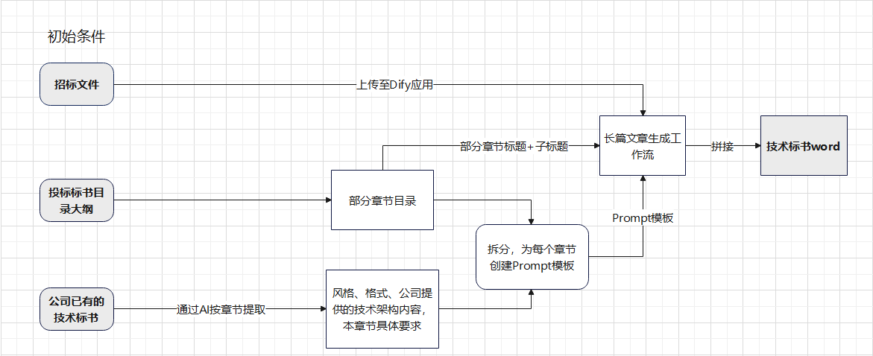

### ****详细步骤****

#### ****1. 拆解标书目录大纲****

将现成的标书的目录大纲分解为多个章节，用来分批生成技术标书内容。

#### ****2. 创建章节生成 Prompt 模板****

为每个章节创建一个 Prompt 模板，确保生成内容符合标书的规范要求。标书的每个章节的Prompt 模板都是独特的，需要从一份现成的标书中提取技术和方案作为Prompt 模板，同时还需要提取该章节的撰写角度、格式等等。

#### ****3. 构建 Dify 工作流思路****

针对每个章节，调用 ChatGPT 的生成接口，输入相应的 Prompt 模板、招标文件上传、章节标题这三个输入变量。

每次生成内容限制在合理的字数范围（2000-3000字），按章节和该章节的要求（Prompt模板）逐步生成。

将所有章节内容整合成完整的投标标书。

增加统一的开头、目录页、格式化结尾等内容。

优化内容逻辑，确保一致性和连贯性。

#### ****4. 自动化实现****

在 Dify 中，设置一个多步骤工作流：

1. **第一步：输入和预处理**
   * 用户上传招标文件、技术架构文档、目录大纲。
   * 自动提取招标文件需求和技术架构的关键内容。
2. **第二步：分章节生成**
   * 按章节顺序，调用生成模型，并保存每个章节的结果。
3. **第三步：合并优化**
   * 合并章节内容，生成完整标书文档。
   * 输出最终的标书（如 Word 或 PDF）。

### ****示例工具链****

* **招标文件关键点提取**：可以用一个 Prompt 专门提取招标文件中的需求点。
* **技术架构提炼**：从技术文档中抽取与每个章节相关的内容。

**技术和方案提炼AI提示词：**

**## 角色：技术标书提炼专家## 技能：你根据用户输入的技术标书的部分段落{{{{#1732861006391.chapter#}}}}，对这个段落的内容进行分析、提取、洞察、并提炼关键信息， 从撰写标书的角度考虑，精炼这个章节的技术或者方案，有技术就生成技术名词，有方案就生成简短的方案，技术名词要简短，方案要简短。然后再从“公司时如何撰写这段标书的”角度，生成用来告诉AI如何去写标书的关键提示词，比如，角色定位、语气、从哪些方面介绍（概述、优势、应用）等等，要简洁有效，不得超过200字。## 目标：- 确保生成的每个子章节和父章节紧密相关。- 纵观整体章节，必须保证各章节过渡连贯流畅。**

* **章节内容生成**：依赖 GPT 的长文本生成能力，分块生成。

章节内容生成AI提示词：

**## 角色：技术标书撰写专家**

**## 技能：**

**你是一个技术标书撰写专家，现在有一份招标文件{{/输入变量}}，你需要按照招标文件中的要求，根据用户输入的技术标书的大纲的部分大标题和小标题{{/输入变量}}，根据用户输入的公司提供的技术或者方案和标书撰写提示词{{/输入变量}}，严格按照标书撰写提示词，生成技术标书的某个段落的小标题的具体内容，内容要严格参考用户输入的公司提供的技术或者方案和标书撰写提示词的方案、技术名词。**

**## 目标：**

**- 确保生成的每个子章节和父章节紧密相关。**

**- 纵观整体章节，必须保证各章节过渡连贯流畅。**

**- 字数：约3000字**

**- 风格：专业且简洁，参考标书撰写提示词的角色定位、语气、方面**

**- 格式：按照如下结构：**

**[大标题]**

**[小标题]**

**[小标题具体内容]**

**[小标题]**

**[小标题具体内容]**

**[小标题]**

**[小标题具体内容]**

**...**

* **最终标书排版工具**：使用 Python（如 docx 模块）或第三方工具自动生成 Word 或 PDF 文件。